OKUL KIYAFETLERİ
Millî Eğitim Bakanlığına Bağlı Okul Öğrencilerinin Kılık ve Kıyafetlerine Dair Yönetmelik ve Temel Eğitim Genel Müdürlüğünün 31/12/2024 tarihli yazısı ekinde bulunan “Okullarda Öğrencilerin Kıyafet / Formalarının Belirlenmesine Dair Usul ve Esaslar” da belirtilen 2025-2026 Eğitim-Öğretim yılından itibaren okul kıyafet/formalarının standartları yaş/sınıf seviyesine, okul türüne ve öğrencilerin fiziksel gelişimine uygun olacak şekilde özel işaret, baskı ve desen gibi kısıtlayıcı ayrıntılara yer verilmeden belirlenecektir hükmü uyarınca, okul öğrenci kıyafet / formaları aşağıdaki şekilde belirlenmiştir. Ara sınıflarda öğrenim gören öğrencilerimiz için önceki mevcut okul kıyafetleri kullanılmaya devam edilecek olup, yeni okul kıyafeti isteğe bağlıdır.

2025-2026 EĞİTİM ÖĞRETİM YILINDA KAYIT OLAN ÖĞRENCİLER İÇİN
UYGULANACAK OLAN OKUL KIYAFETİ
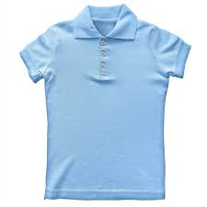  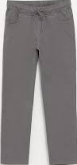 | 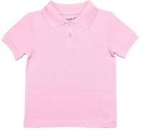  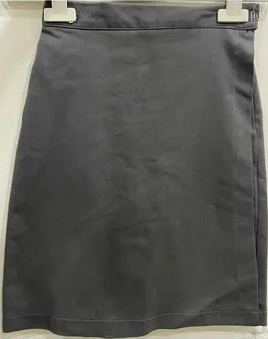

ARA SINIF ÖĞRENCİLERİ İÇİN MEVCUT UYGULANMAKTA OLAN OKUL KIYAFETİ

